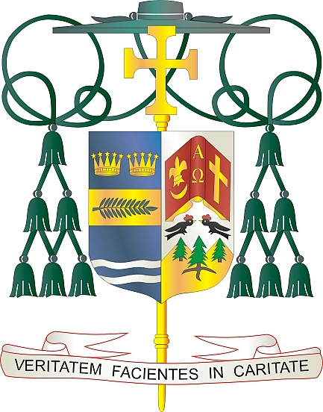
Office of
THE BISHOP

9995 North Military Trail • P.O. Box 109650
Palm Beach Gardens, Florida 33410-9650

(561) 775-9595 Fax (561) 775-7035

Diocese of Palm Beach

7 de junio de 2021

Queridos hermanos y hermanas en el Señor:

Me complace anunciar que ha llegado el momento para nosotros en la Diócesis de Palm Beach para volver a una asistencia más normal a la iglesia, relajando las restricciones de seguridad pandémicas que nos han limitado durante más de un año. A partir del fin de semana del 19/20 de junio, la dispensa general de la obligación de asistir a la misa dominical ya no será necesaria y se levantará. Sin embargo, una persona todavía puede excusarse de asistir a Misa por razones de salud, por atender a una persona enferma o por temor a contraer o propagar una enfermedad.

También me complace anunciar que, a partir del mismo fin de semana, la mayoría de las restricciones de seguridad vigentes dentro de nuestras iglesias ya no serán necesarias. Se deja al juicio prudente de cada párroco determinar qué es lo mejor para su iglesia en particular. Las capillas de las iglesias se pueden utilizar para las misas entre semana y las capillas de adoración eucarística también se pueden abrir de acuerdo con las normas litúrgicas. Sin embargo, por el momento, todavía no será posible proporcionar la Sagrada Comunión bajo ambas especies, así como llenar las tradicionales fuentes de agua bendita. La forma de compartir el signo de la paz en la Misa será a discreción prudente de cada uno de los fieles.

La precaución y la seguridad son las principales preocupaciones que deben tenerse en cuenta en el uso de las máscaras. En la iglesia, se deja a criterio de cada persona vacunada si debe usar una máscara o no, mientras que es una expectativa justa, y un voto de confianza, que una persona no vacunada use la máscara por el momento. Las máscaras y los desinfectantes de manos seguirán estando disponibles en la iglesia.

Estoy profundamente agradecido con nuestros sacerdotes y todos nuestros fieles que han cooperado en seguir las precauciones de seguridad durante este momento difícil. Ustedes han hecho que la iglesia Católica sea uno de los lugares más seguros para estar y queremos asegurarnos de que esto continúe en el futuro. La transmisión en vivo de las Misas y los servicios litúrgicos ha demostrado ser una gran bendición y todavía se les anima a nivel local para el enriquecimiento espiritual de los fieles.

Agradecemos a Dios por el progreso que se ha logrado hasta este punto y le pedimos su protección continua para permanecer sanos y salvos.

Con cada deseo de oración, yo soy

Sinceramente suyo en Cristo,
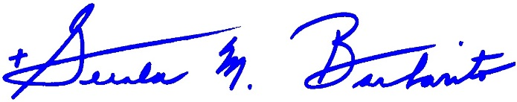
Reverendísimo Gerald M. Barbarito
Obispo de Palm Beach

